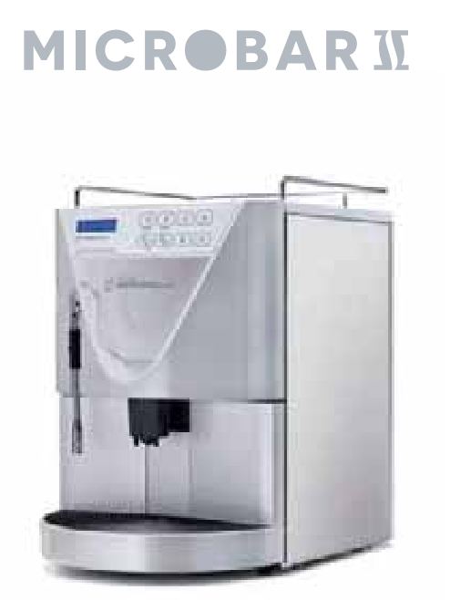

Руководство по эксплуатации

Данное руководство является неотъемлемой и важной частью продукта и должна обязательно предоставляться пользователю. Внимательно прочитайте данное руководство. В нем указана важная информация о технике безопасности при установке, использовании и техническом обслуживании. Храните руководство в надежном месте и используйте для консультаций.
После удаления всего упаковочного материала убедитесь в целостности оборудования. В случае если у вас возникают сомнения, не используйте устройство, а проконсультируйтесь с квалифицированным техническим специалистом. Упаковочные материалы, представляющие потенциальную опасность (пластиковые пакеты, пенопласт, гвозди и т.д.), должны храниться в недоступном для детей месте и не должны выбрасываться вместе с бытовыми отходами.
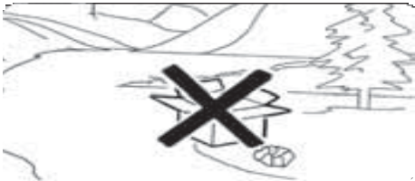

Риск загрязнения окружающей среды

Машина предназначена к установке на кухнях, в магазинах, офисах и других рабочих помещениях, в жилых домах, отелях, мотелях и других местах, где предоставляется услуга проживания и завтрака.
Перед подключением устройства убедитесь, что данные, указанные на табличке с техническими данными, совпадают с характеристиками питающей сети. Табличка с техническими данными располагается на задней части машины, на левой нижней стороне. Данное устройство должно устанавливаться квалифицированными техническими специалистами, согласно текущим стандартам и инструкциям производителя.

Производитель не несет ответственности за любые повреждения, вызванные отсутствием заземления машины. Для соблюдения электрической безопасности при использовании машины, ее необходимо надежно заземлить. Это должно быть выполнено квалифицированным электриком, который должен убедиться, что электрическая мощность системы достаточна, чтобы поглотить мощность, указанную на табличке с техническими данными.

В частности, вы должны убедиться, что сечение кабелей соответствует значению входной мощности. Использование адаптеров, разветвителей или удлинителей строго запрещено. При необходимости вызовите квалифицированного электрика.
При установке устройства необходимо использовать элементы и материалы, поставляемые с устройством. При необходимости использования других элементов, инженер, ответственный за установку, должен проверить, подходят ли они для контакта с питьевой водой.
Гидравлическая система машины должна быть установлена согласно применяемым стандартам, касающимся гигиены и безопасности для окружающей среды. Поэтому подключение к водопроводной сети должно осуществляться квалифицированным техническим специалистом. При подключении машины с прямым подключением воды должна использоваться новая труба, подведенная к машине. Никогда не используйте старые трубы для подключения машины.
К устройству должна подаваться вода, пригодная для употребления в пищу человеком, соответствующая действующим местным нормам. Инженер, ответственный за установку, должен получить подтверждение от собственника/менеджера системы, что вода соответствует стандартам, упомянутым выше.
Устройство должно использоваться только так, как описано в данном руководстве. Изготовитель не несет ответственности за любой ущерб, вызванный неправильным, нерациональным и несоответствующим использованием.
В конце установки устройство включается и доводится до текущих условий эксплуатации, затем оставляется в полной готовности к использованию.
Затем устройство выключается и из гидравлической системы выводится вся вода, чтобы удалить возможные загрязнения.
Затем устройство заполняется и доводится до текущих условий эксплуатации.
После достижения готовности к эксплуатации необходимо выполнить следующие действия:
– 100% кофейного цикла через кофейный диспенсер (для более одного диспенсера количество делится на равные части);
– 100% цикла горячей воды через диспенсеры воды (для более одного диспенсера количество делится на равные части);
– открыть каждый выход для пара на 1 минуту.
Рекомендуется в конце установки написать отчет о проделанных действиях.
Использование любого электрического устройства должно соответствовать основным нормам.
В частности:
– не прикасайтесь к устройству, когда ваши руки или ноги влажные;


Предупреждение о возможности поражения электрическим током

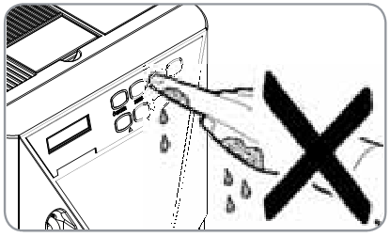

– Не используйте устройство, когда на вас нет обуви;
– Не используйте удлинителей из ванных или душевых комнат;
– Не тяните за силовой кабель, чтобы отключить машину от питания;
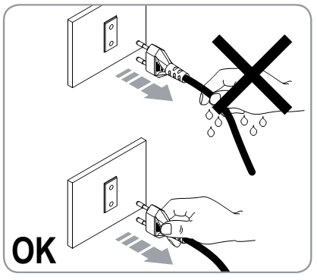

– Не оставляйте устройство под воздействием атмосферных явлений (дождь, солнце и т.д.). Никогда не устанавливайте машину в местах, где возможно воздействие струй воды на машину.
– Не допускается использование устройства детьми или лицами с ограниченными физическими, сенсорными или ментальными способностями, лицами, не обладающими достаточными знаниями и опытом, если только они не используют машину под присмотром или инструктируются. Дети не должны играть с данным устройством. Чистка и техническое использование не должны проводиться детьми без присмотра.
Перед обслуживанием устройства авторизированный технический специалист должен сначала выключить устройство и отключить его от питания.
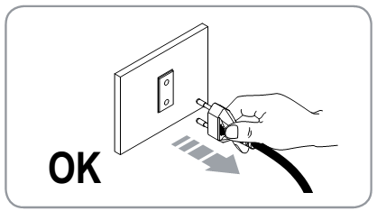

Перед чисткой машины выключите ее, машина должна быть выключена и отключена от питания, затем следуйте инструкциям, указанным в данном руководстве.
Для получения инструкций по чистке и техническому обслуживанию обратитесь к главе 7.

В случае возникновения поломки или при неправильной работе, выключите машину. Любое вмешательство запрещено. Свяжитесь только с квалифицированными специалистами.
Ремонт должен осуществляться только производителем или авторизованным сервисным центром. Должны использоваться только оригинальные запасные части. При несоблюдении вышеуказанных инструкций машина может представлять опасность.
При установке квалифицированный электрик должен подобрать соответствующий омниполярный выключатель согласно текущим правилам по технике безопасности, выключатель должен полностью отключаться при условии появления избыточного напряжения категории III.
Если был запущен цикл мойки, не останавливайте его, т.к. остатки моющего средства могут остаться в группах раздачи.
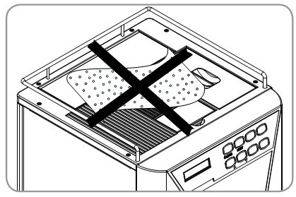
Не заслоняйте технологические отверстия и решетки, особенно на подогревателе чашек.

Силовой кабель не может быть заменен пользователем. Если кабель поврежден, выключите устройство и вызовите квалифицированного электрика.
Если вы не используете устройство, мы рекомендуем привести его в нерабочее состояние; после отключения вилки из розетки, обрежьте силовой кабель.

Предупреждение о риске загрязнения окружающей среды

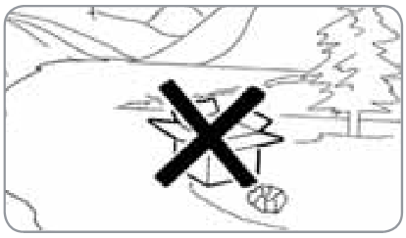
Не выбрасывайте машину; свяжитесь со специалистами по вторичной переработке или с производителем для получения дополнительной информации.

Для обеспечения должной вентиляции следует устанавливать машину на расстоянии 15 см от вентиляционной стороны до стены или другого предмета.
Во избежание опасного перегрева убедитесь, что силовой кабель полностью раскручен.
Во избежание каких-либо неполадок, установите машину по уровню на ровную поверхность.
Машина предназначена для эксплуатации в температурном диапазоне окружающей среды от +5^{о}С до +40 ^{о}С.

Предупреждение. Риск интоксикации.
Риск отравления

Обращайтесь с краном для пара осторожно, не подставляйте руки под него и избегайте контактов с ним сразу после использования.
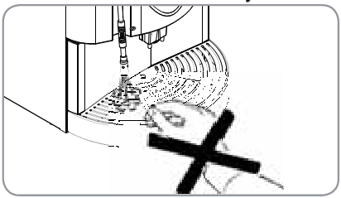


Предупреждение.
Риск получения ожогов.

Перед выполнением любого действия по установке, техническому обслуживанию и настройке квалифицированный специалист должен надеть перчатки и безопасную обувь.


Предупреждение о риске пореза

При добавлении кофейных зерен оператор не должен помещать руки в контейнер.


Предупреждение

Информация для пользователя
В соответствии со статьей 13 законодательного декрета от 25 июля 2005, № 151 "Реализация 2002/95/ EC, 2002/96/EC и 2003/108/EC по ограничениям использования некоторых опасных веществ в электрическом и электронном оборудовании, а также при утилизации мусора".
Символ перечеркнутого большого мусорного контейнера, присутствующий на машине, означает, что продукт по окончании жизненного цикла, должен утилизироваться отдельно от бытового мусора. По этой причине пользователь должен передать оборудование, отработавшее свой жизненный цикл, в соответствующий центр по переработке мусора, или отдать продавцу или дилеру при покупке нового оборудования.

Транспортировка и погрузочные работы
Идентификация машины
Всегда указывайте серийный номер машины при обращении к производителю, Nuova Simonelli.
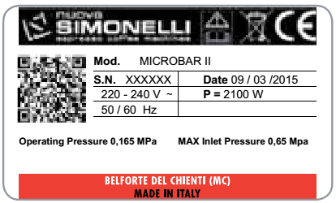
Транспортировка
Машина перевозится на паллетах, на которых также размещаются другие машины, все коробки прикреплены к паллету упаковочной лентой.
Перед выполнением любых транспортировочных или разгрузочных работ оператор должен:
– Надеть защитные перчатки и обувь, защитные элементы, такие, как наколенники и налокотники.
Паллета должна транспортироваться с использованием подходящих средств, таких, как вилочный погрузчик.

Погрузка
Предупреждение. Риск ударного воздействия или столкновения

Во время погрузочно-разгрузочных работ оператор должен убедиться, что в зоне погрузки / разгрузки отсутствуют люди, объекты или собственность.
Паллета должна быть медленно поднята на высоту 30 см и перемещена в зону погрузки. Сначала необходимо убедиться, что в зоне погрузки нет людей, предметов или собственности.
После прибытия в место назначения и убедившись, что в зоне разгрузки нет людей, предметов или собственности, использовать соответствующее оборудование (вилочный погрузчик) для перемещения паллеты на землю, а затем поднятия в зону хранения
Предупреждение. Риск ударного воздействия или столкновения.

Необходимо проверить груз, убедиться, что он в правильном положении, и что он не упадет.
Оператор должен надеть защитные перчатки и обувь, затем должен разрезать упаковочную ленту и разгрузить продукт. Для выполнения данного действия необходимо ознакомиться с техническими характеристиками продукта, чтобы узнать вес машины и выполнять погрузочные работы в соответствии с этими данными.
Предупреждение о риске загрязнения окружающей среды
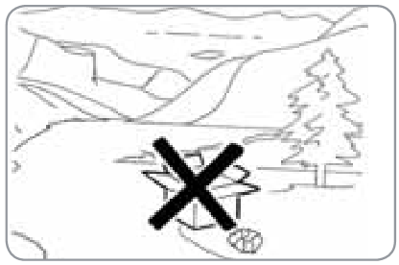

Наши поздравления!

Вы совершили мудрый поступок, купив модель MICROBAR II.
В действительности теперь вы обладатель не просто кофемашины, а настоящей эспрессо машины, которая является полностью автоматической, управляемой с помощью микропроцессора. Это означает абсолютную надежность и легкость в управлении. Мы уверены, что наша модель MICROBAR II позволит увеличить вашу уверенность в Nuova Simonelli и вы будете рекомендовать покупку этой кофемашины другим людям, потому что MICROBAR II предназначена для увеличения прибыльности кофейни и оптимизации текущих расходов. Данная машина была изготовлена в соответствии с директивами ЕС 89/392, 89/336, 73/23, 89/109 и последующими редакциями.

С наилучшими пожеланиями,

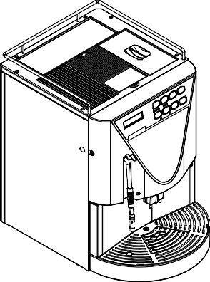
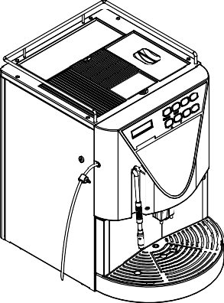
Nuova Simonelli S.p.a.

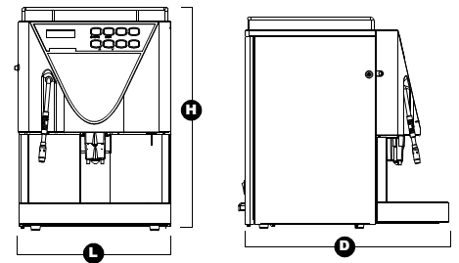
Технические характеристики

В

 | COFFEE | CAPPUCCINO
Вес нетто | 26 кг  - | 27 кг  --
Вес брутто | 30 кг  - | 31 кг  -
Мощность | 1000 Вт  1000 Вт | 2000 Вт  2000 Вт
Ш (L) | 325 мм  - | 325 мм  -
В (H) | 460 мм  - | 460 мм  -
Г (D) | 480 мм  - | 480 мм  -

1. Описание
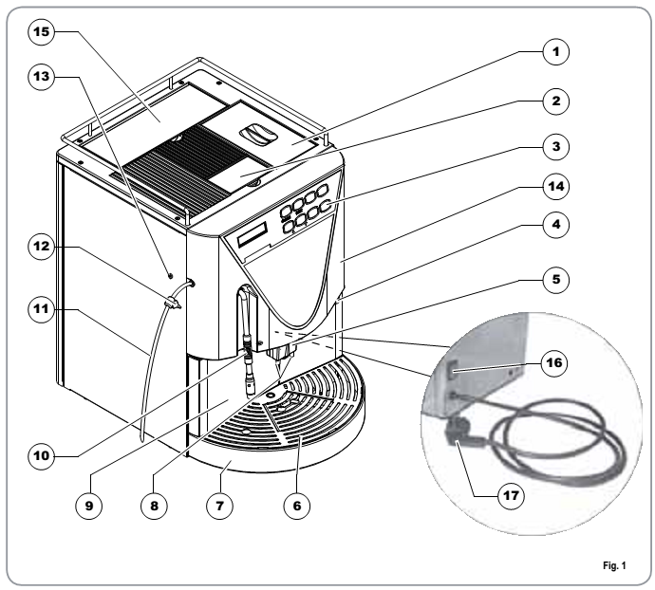
- Крышка контейнера для кофейных зерен
- Крышка контейнера для молотого кофе
- Панель управления
- Крышка панели управления / Блокировка
- Форсунка для молока / капучино
- Решетка каплесборника
- Каплесборник
- Форсунка для кофе
- Лоток для кофейной гущи
- Трубка для подачи пара / трубка для горячей воды
- Трубка всасывания молока (только версия Cappuccino)
- Кран регулировки молока (только версия Cappuccino)
- Винт регулировки воздуха для вспенивателя (только для версии Cappuccino)
- Передняя дверь
- Отверстие емкости для воды
- Главный выключатель (ON / OFF)
- Вилка подключения питания

1.1 Описание клавиатуры (стандартная конфигурация)

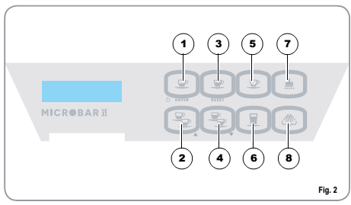 | - Кнопка 1 – эспрессо  - Кнопка 2 – эспрессо  - Кнопка 1 – кофе  - Кнопка 2 – кофе  - Без кофеина, кнопка цикла чистки  - Кнопка латте  - Кнопка горячей воды  - Кнопка пара
Рис. 2

1.2 Описание внутренних частей MICROBAR II

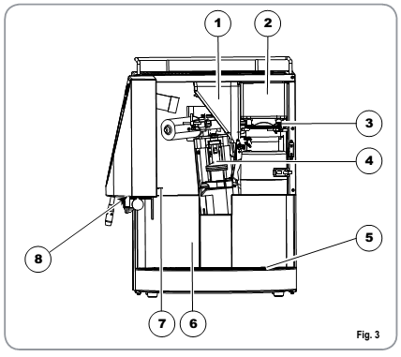 | - Контейнер для молотого кофе  - Контейнер кофейных зерен для кофемолки слева  - Регулировочный винт правой кофемолки  - Подающее устройство  - Каплесборник  - Лоток для кофейной гущи  - Микропереключатель двери  - Ключ для открывания двери
Рис. 3

2. Установка и предварительные действия


Предупреждение. Риск загрязнения окружающей среды

Не выбрасывайте упаковку вместе с бытовым мусором.
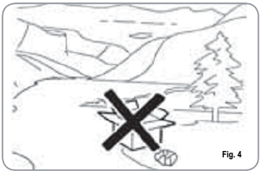

Перед установкой и регулировкой вы должны прочитать и полностью понять инструкции по технике безопасности, указанные в данном руководстве. Компания не несет ответственности за повреждение собственности и травмы, полученные людьми в результате нарушения инструкций по технике безопасности, установке и техническому обслуживанию, указанные в данном руководстве.

Предупреждение

Машина может использоваться со следующими продуктами:
– Кофе в зернах
– Порошковый кофе без кофеина
– Молоко (не порошковое) (только версия Cappuccino) Использование любого другого продукта, не указанного выше, может привести к серьезным повреждениям машины.
Предупреждение. Риск поражения электрическим током
РИСК КОРОТКОГО ЗАМЫКАНИЯ

Перед подключением машины к электрическому питанию, пожалуйста, проверьте, что напряжение сети соответствует напряжению машины.
Примечание: В начале повседневной деятельности и в любом случае, если машина не использовалась более 8 часов, необходимо заменить 100% воды в
системе, используя соответствующие диспенсеры.
Примечание: В случае непрерывной работы рекомендуется сделать изменения, указанные выше, хотя бы раз в неделю.
2.1 Установка машины (версия с емкостью для воды)
Предупреждение
Выключите машину перед заполнением или снятием емкости для воды.
После того, как машина была распакована, выполните следующие действия:
- Поместите устройство на горизонтальной поверхности.
- Откройте крышку.
- Снимите емкость для воды, потянув ее вверх.
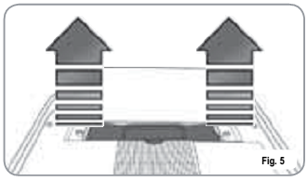

- При первом использовании вымойте контейнер с мыльной водой и затем тщательно смойте остатки мыла.
- Наполните емкость водой.
6 Убедитесь, что снаружи емкость для воды сухая.
7 Установите емкость для воды на место.

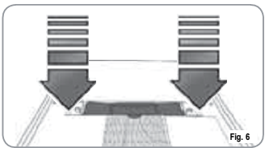

8 Закройте переднюю панель.

Предупреждение

Жесткость воды должна быть ниже 4° — 6° fr (Французская шкала).
В противном случае гарантия на машину не будет действовать

2.2 Установка машины (версия с прямым подключением)

После того, как машина была распакована, выполните следующие действия:
- Поместите устройство на горизонтальной поверхности.
- Снять трубу с 3/4" муфтой с крышки на задней части машины.

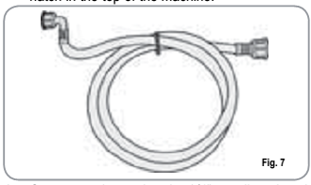
3 Подключите конец трубы к 3/4" муфте, размещеной на верхней части машины.

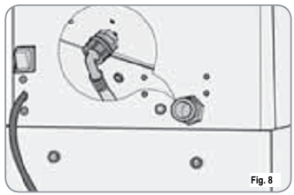

4 Подключите другой конец трубы к гидравлической системе.

Предупреждение

Жесткость воды должна быть ниже 4° – 6° fr (Французская шкала).
В противном случае гарантия на машину не будет действовать.

Машина должна быть установлена в соответствии с действующими и применимыми федеральными, государственными и местными стандартами в отношении сантехнических систем, включая устройства для предотвращения обратного потока. По этой причине водопроводные соединения должна осуществляться квалифицированным специалистом.

2.3 Заполнение контейнера для кофе

1 Снимите крышку для доступа к контейнеру для кофейных зерен.

Предупреждение

Используйте только жареный кофе в зернах для заполнения контейнера. Любой другой вид кофе, например молотый кофе, может повредить кофемолку.
Не используйте карамелизованный, покрытый сахаром, растворимый кофе или другие сахаросодержащие напитки во избежание повреждение устройства.

2 Не заполняйте до краев, но добавьте достаточное количество жареных кофейных зерен в контейнер для обеспечения правильного закрытия блока.

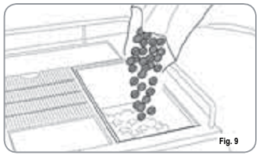
3 Закройте крышку.
2.4 Включение

После предварительных операций:

1 Нажмите главный выключатель машины и приведите его в положение «ON».

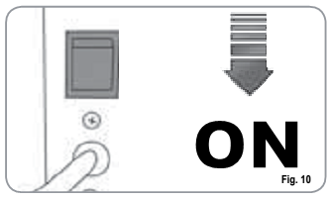

ЖК дисплей включится и появится следующее:



Машина автоматически заполняет нагреватель водой и начинает нагревание.
До конца нагревания на дисплее отобразится следующее


Когда будет достигнута желаемая температура, на дисплее будет отображаться следующее сообщение:



ПРИМЕЧАНИЕ: Машина оснащена системой безопасности, которая останавливает машину после около 1,5 минут непрерывной работы насоса (чтобы избежать перегрева насоса). В этом случае выключите главный выключатель машины и затем включите его снова.

Машина теперь готова к использованию.

Предупреждение

ПРИ УСТАНОВКЕ МАШИНЫ В ПЕРВЫЙ РАЗ ИЛИ ПОСЛЕ ТЕХНИЧЕСКОГО ОБСЛУЖИВАНИЯ ВОДОНАГРЕВАТЕЛЯ, НАЖМИТЕ НА КНОПКУ ЧТОБЫ СЛИТЬ ГОРЯЧУЮ ВОДУ ПЕРЕД ПОДАЧЕЙ КОФЕ. ПОВТОРИТЕ ЭТУ ОПЕРАЦИЮ, СКОЛЬКО ТРЕБУЕТСЯ ДО ТЕХ ПОР, ПОКА ИЗ ФОРСУНКИ НЕ ПОЙДЕТ РОВНЫЙ ПОТОК ВОДЫ.

2.5 Выключение

Чтобы выключить машину, проделайте следующие действия:
– Удерживайте клавишу «ENTER» 5 секунд на включенной машине .

– На ЖК-дисплее появится следующее:

– Чтобы полностью остановить машину, нажмите главный выключатель и приведите его в положение «OFF».

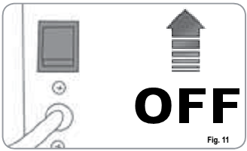

3. Настройки, производимые только квалифицированными специалистами.

Предупреждение
Настройки, перечисленные ниже, могут быть выполнены только квалифицированными техническими специалистами. Nuova Simonelli не несет ответственности за ущерб, причиненный людям или имуществу, возникший в результате несоблюдения правил техники безопасности, перечисленных в данном руководстве.
3.1 Регулировка помола
Предупреждение
Включите кофемолку для выполнения процедуры регулировки кофемолки.
ПРИМЕЧАНИЕ: Процедура возможна также на включенной машине.
– Вставьте ключ в замок.
– Поверните ключ передней панели по часовой стрелке.
– Откройте дверцу, чтобы получить доступ к регулировочному винту. Следуя направлениям стрелок, с помощью шестигранного ключа 3 мм помол кофейных зерен может быть настроен грубее (COARSE) (против часовой стрелки) или (мельче) (FINE) (по часовой стрелке).
– Замкните дверь
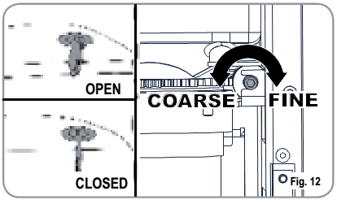

3.2 Регулировка вспенивателя (версия CAPPUCCINO)

ПРИМЕЧАНИЕ: Процедура возможна также на включенной машине.
Чтобы изменить поток воздуха на впениватель и, таким образом, поток пены, используйте регулировочный винт, как показано на рисунке, чтобы увеличить / уменьшить количество воздуха для вспенивателя.
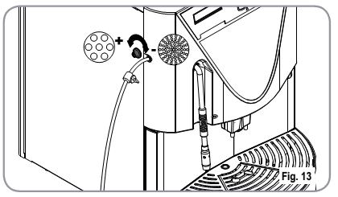

3.3 Регулировка потока молока (регулирование температуры)
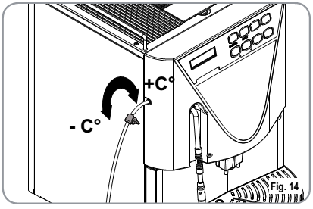
ПРИМЕЧАНИЕ: Процедура возможна также на включенной машине.

Для регулировки потока и температуры молока, поверните регулировочный кран следующим образом:
– Поверните кран всасывания молока по часовой стрелке / против часовой стрелки для увеличения / уменьшения всасывания молока и затем уменьшения / увеличения температуры.
– Поворачивайте кран до тех пор, пока молоко достигнет желаемой температуры.

4. Использование

До начала использования прибора, оператор должен прочитать и полностью понять инструкцию по технике безопасности, изложенную в данном руководстве.
Предупреждение

Если функция самодиагностики выявляет ошибки или поломки, свяжитесь с сервисным центром. Операторы никогда не должны нарушать целостность конструкции машины.

4.1 Включение

ПРИМЕЧАНИЕ: В случае если следующая процедура не вступила в силу, обратитесь к главе «Проблемы и решения».

– Нажмите главный выключатель, ЖК-дисплей включится и покажет сообщение:

– В то же время машина автоматически заполняет нагреватель воды и начинает нагрев, и затем, после нескольких секунд, на дисплее появится:

В конце цикла нагрева машина будет готова и на дисплее появится:

ПРИМЕЧАНИЕ: Время запуска — около 3 минут.
ПРИМЕЧАНИЕ: Машина оснащена системой безопасности, которая останавливает машину после около 1,5 минут непрерывной работы насоса (чтобы избежать перегрева насоса). В этом случае, выключите главный выключатель машины и затем включите его снова.

Машина теперь готова к использованию

4.2 Выключение

Чтобы выключить машину, проделайте следующие действия:
– Удерживайте клавишу «ENTER» 5 секунд на включенной машине .
– На ЖК-дисплее появится следующее:

– Чтобы полностью остановить машину, нажмите кнопку главного выключателя и переведите его в положение «OFF».
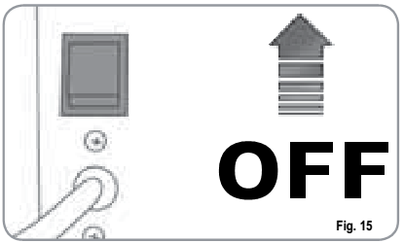

4.3 Стандартная конфигурация

Кнопки (стандартная конфигурация).

1 Эспрессо |   2 Эспрессо
1 Кофе |   2 Кофе
  Кофе без кофеина  Цикл чистки |   Латте
  Горячая вода |   Пар

ПРИМЕЧАНИЕ:
Кнопки 1-2-3-4-6 (см. описание «Дисплей») могут соответствовать разным напиткам,в соответствии со вкусами и привычками (см. главу "Программирование" и пункт "Выбор конфигурации").

4.4 Выбор конфигурации

Установите нужную функцию для кнопок 1-2-3-4-6 (см. главу "Дисплей"), следуя процедурам программирования (см. главу "Программирование"). Кнопки 1-3 могут соответствовать только кофе; кнопки 2-4-6 могут соответствовать всем напиткам.
Затем присвойте соответствующее название кнопкам.
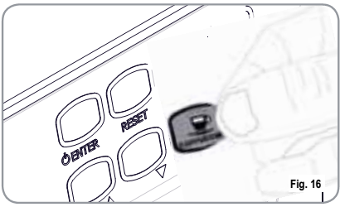

Кнопки (выбор конфигурации).

  Капучино |   Большой капучино
  Макиато |   Молоко
  1 Кофе ристретто |   2 Кофе ристретто
  1 Кофе крем |   2 Кофе крем

4.5 Как приготовить кофе

Процедура для приготовления эспрессо и обычного кофе идентична.

– Расположите чашку под выпускными отверстиями.

Напитки всегда вытекают из обеих выпускных отверстий.
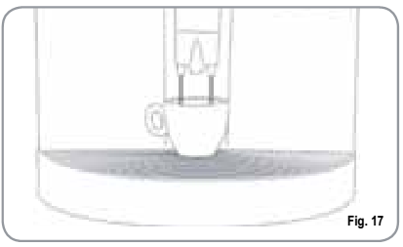

– Нажмите кнопку раздачи желаемого кофе один раз.

– Приготовление кофе в процессе
– В зависимости от вида кофе на дисплее отобразится следующее сообщение
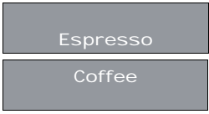
Оставляйте чашку под сливными отверстиями до тех пор, пока сообщение на дисплее не исчезнет.
ПРИМЕЧАНИЕ: Сливные отверстия могут быть отрегулированы по высоте для всех видов чашек.
Аккуратно отрегулируйте сливные отверстия таким образом, чтобы ограничить пространство между чашкой и отверстиями.
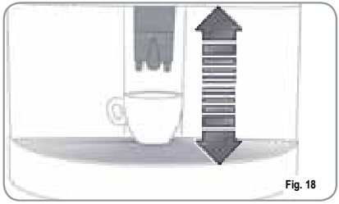

4.6 Как приготовить два кофе

– Поместите контейнер для молока рядом с машиной.
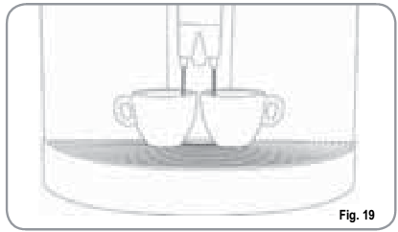

– Нажмите кнопку раздачи желаемого кофе один раз.

– Приготовление кофе. В зависимости от вида выбранного кофе, на дисплее будет отображаться следующее сообщение.
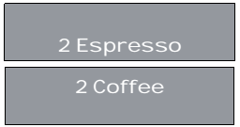

Оставьте чашку под сливными отверстиями до тех пор, пока сообщение на дисплее не исчезнет.

4.7 Как приготовить капучино / латте (версия CAPPUCHINO)

– Поставьте контейнер для молока рядом с машиной.
– Вставьте трубку для всасывания молока внутрь контейнера для молока.
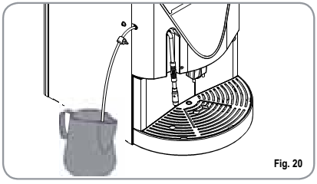

– Расположите чашку под сливными отверстиями.
– Нажмите кнопку раздачи капучино, латте.

КАПУЧИНО
– Начнется приготовление напитков.
– На дисплее будет отображаться следующая информация:
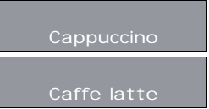
Оставьте чашку под сливными отверстиями до тех пор, пока сообщение на дисплее не исчезнет.

4.8 Как приготовить порошковый кофе без кофеина

– Откройте крышку контейнера для кофе.
Предупреждение

Добавляйте только молотый кофе в контейнер. Любой другой вид кофе может повредить прибор. Не используйте карамелизованный, покрытый сахаром, растворимый кофе или другие сахаросодержащие напитки во избежание повреждение устройства.

– Добавьте только 1 порцию молотого кофе без кофеина.
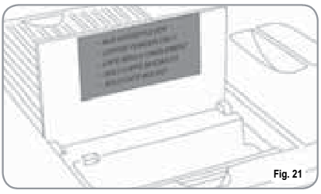
– Нажмите кнопку раздачи .
– На дисплее появится:

– Нажмите кнопку, соответствующую требуемому напитку (кофе / капучино).
– Начнется приготовление напитков.
– На дисплее будет отображаться следующее (пример):

Оставьте чашку под сливными отверстиями до тех пор, пока сообщение на дисплее не исчезнет.

4.9 Горячая вода
Предупреждение
Перед выполнением следующих операций, убедитесь, что внутри емкости есть вода, если ее нет, то заполните емкость.

Эта функция позволяет подавать горячую воду для приготовления чая, ромашкового или травяного чая.

Поместите подходящий контейнер под паровую форсунку.
/отверстие для горячей воды.
– Нажмите кнопку подачи горячей воды.
– Паровая форсунка подает горячую воду.
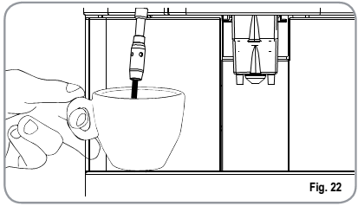

– На дисплее будет отображаться следующая информация:

– При достижении установленного количества поставка будет прекращена автоматически.

4.10 Пар (только версия CAPPUCCINO)
Предупреждение

Во время подачи пара никогда не прикасайтесь к паровой трубе любой частью тела и не располагайте руки под ней. Держите паровую трубку наклоненной вниз к решетке, где расположена чашка.

Эта функция позволит подавать пар для приготовления эмульсии из молока и подогревать другие жидкости.

– Нажмите кнопку подачи пара. .
– Остатки воды будут капать из паровой трубы и, как только пар начинает поставляться, используйте его в течение требуемого времени.
На дисплее будет отображаться следующее (пример):

– При достижении установленного количества поставка будет прекращена автоматически.

ВАЖНО:
В конце каждой поставки пара тщательно очистите сопло пара влажной тканью.

ПРИМЕЧАНИЕ: Перед использованием парового сопла, всегда удаляйте весь конденсат, по крайней мере, в течение 2 секунд, или согласно инструкциям производителя.

4.11 Приготовление с выбранными настройками

ПРИМЕЧАНИЕ: Эти параметры могут быть доступны только после их настройки.
Чтобы задать параметры, см. пункт Выбор конфигурации.

Для подготовки следующих напитков:
– Большой капучино;
– Маккиато;
– Молоко.

См. процедуру приготовления Капучино / Латте

Для приготовления следующих напитков:
– 1 Кофе крем;
– 2 Кофе крем

Смотрите процедуры приготовления эспрессо и long coffee.

5. Программирование
5.1 Стандартная клавиатура
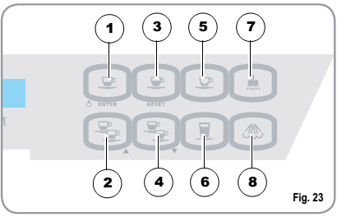
1 | Клавиша ввода (Enter) | Используется для входа в меню
2, 4 | Клавиши курсора | Используется для прокрутки  меню и для увеличения / уменьшения значения параметров.
3 | Клавиша сброса | Для подтверждения и возвращения на шаг назад

Список программируемых функций
Функции, которые могут быть доступны из режима USER и
TECHNICIAN

1. Язык
2. Название продукта
3. Программирование дозировки
4. Программирование помола
5. Дозировка молока (Версия CAPPUCCINO)
6. Дата/Время
7. Программирование включения и выключения
8. Режим экономии энергии

Функции, доступ к которым может быть получен только из режима TECHNICIAN.


ЭТА ОПЕРАЦИЯ МОЖЕТ ВЫПОЛНЯТЬСЯ ТОЛЬКО КВАЛИФИЦИРОВАННЫМ СПЕЦИАЛИСТОМ.
КОРРЕКТИРОВКИ, СДЕЛАННЫЕ НЕКВАЛИФИЦИРОВАННЫМИ СПЕЦИАЛИСТАМИ ИЛИ ДРУГИМИ ЛЮДЬМИ, МОГУТ ПРИВЕСТИ К ПОТЕРЕ ГАРАНТИИ.
Дополнительные функции, которые могут быть доступны из
Режима Technician:
9. Предварительное экстрагирование
10. Тэмпирование
11. Количество жерновов
12. Предупреждение об очистке от молока
13. Предупреждение о чистке
14. Блок ополаскивания
15. Регулировка группы 1
16. Регулировка группы 2
17. Температура кофе
18. Температура пара
19. Общий счетчик
20. Пароль
21. Водяной фильтр
22. Очистка от накипи

5.2 Программирование

Функция программирования дает доступ ко всем функциям в режимах USER и TECHNICIAN. Для доступа к среде программирования, проделайте следующее:
ПРИМЕЧАНИЕ: Процедура возможна также на включенной машине.

– Вставьте ключ в замок.
– Поверните ключ на передней панели по часовой стрелке.
– Откройте переднюю панель, дисплей покажет следующее:

– Удерживая клавишу ENTER, закройте переднюю панель, на дисплее отобразится следующее:

– После завершения цикла блок войдет в режим ожидания и на дисплее отобразится первый элемент меню программирования:


ФУНКЦИИ КЛАВИШ
: Прокрутка списка программируемых функций и/или уменьшение / увеличение значения.
ENTER:Доступ к меню и подтверждение данных.
RESET: Вернуться в предыдущее меню.

5.3 Выход из режима программирования
Для выхода из среды программирования как из режима USER, так и из режима TECHNICIAN, пролистайте все функции, с помощью кнопки до тех пор, пока на дисплее не появится:

5.4 Цикл программирования в режиме USER
1. Язык
Нажмите клавишу ENTER для доступа к установкам. Это позволяет установить язык интерфейса, как показано на дисплее.

Доступны следующие языки:
Итальянский Шведский
Английский Датский
Испанский Финский
Немецкий Норвежский
Французский Русский
Нидерландский Японский

ФУНКЦИИ КЛАВИШ
: Прокрутка списка языков.
ENTER: Подтверждение выбранного языка.
RESET: Вернуться в предыдущее меню.

2. Название продукта
Для доступа к настройкам нажмите клавишу ENTER. Напиток назначается для каждой кнопки. Пример:

В этом случае напиток «Эспрессо» присваивается кнопке №1

ФУНКЦИИ КЛАВИШ
:Прокрутка напитков для каждой кнопки.
Клавиша ENTER подтверждает тип напитка настраиваемой кнопки, и затем переходит на напиток для следующей кнопки.
RESET: Вернуться в предыдущее меню. Программируемыми клавишами являются следующие:

По завершении программирования последней кнопки нажатие ENTER, и появится следующий пункт меню.

ПРИМЕЧАНИЕ: Кнопки могут быть запрограммированы, как на напитки на основе молока, так и на кофейные напитки.
Кнопки могут быть запрограммированы только для кофейных напитков.

ПРИМЕЧАНИЕ: Функция DISABLE может быть назначена на любую кнопку, и в этом случае кнопка будет отключена.

3. Программирование дозировки

Для доступа к настройкам нажмите клавишу ENTER.

Количество воды, используемой для каждого напитка, может быть запрограммировано.
1. Dose Prog Ristretto
2. Dose Prog Espresso
3. Dose Prog 2 Ristretto
4. Dose Prog Macchiato
5. Tea water time prog (s)
6. Maximum steam time (s)

ФУНКЦИИ КЛАВИШ
: Увеличение / уменьшение потока воды, используемой во время раздачи.
Для приготовления чая увеличивается/уменьшается макс. время подачи пара.
ENTER: Подтверждение установленного значения для данного напитка и прокрутка на следующую настройку напитка.
RESET: Вернуться в предыдущее меню.

4. Программирование кофемолки

Для доступа к настройкам нажмите клавишу ENTER.

Это позволяет задать время помола для каждого напитка (сек.).
1. Grind Time Ristretto
2. Grind Time Espresso
3. Grind Time 2 Ristretto
4. Grind Time Macchiato

ФУНКЦИИ КЛАВИШ
: Увеличение / уменьшение времени помола для напитка.
ENTER: Подтверждения установленного значения для данного напитка и прокрутка на следующую настройку напитка.
RESET: Вернуться в предыдущее меню.

5. Дозировка молока

(Только для версии CAPPUCCINO)
Для доступа к настройкам нажмите клавишу ENTER

Время подачи молока можно запрограммировать (сек.).
1. Молоко
2. Латте
3. Маккиато
4. Капучино
5. Большой капучино

ФУНКЦИИ КЛАВИШ

:Увеличение / уменьшение времени подачи для приготовления напитка.
ENTER: Подтверждения установленного значения для данного напитка и прокрутка на следующую настройку напитка.
RESET:Вернуться в предыдущее меню.

6. Дата / Время

Для доступа к настройкам нажмите клавишу ENTER

Используется для установки даты и времени для отображения на машине.
1. День
2. Час
3. Минута

ФУНКЦИИ КЛАВИШ
: Увеличение / уменьшение значения даты и времени.
ENTER: Подтверждения установленного значения для испытания значение и прокрутки для настройки следующего значения. После подтверждения дня происходит возврат в предыдущее меню.
RESET: Вернуться в предыдущее меню.

7. Программирование включения / выключения

При нажатии клавиши ENTER, можно получить доступ к параметру автоматического включения и выключения машины, функция доступна только при переключателе в положении ON.
На дисплее появится следующая информация.

ПРИМЕЧАНИЕ: По умолчанию значения на всех днях недели установлены на "STANDBY", и таким образом, чтобы включить / выключить машину, нужно использовать главный выключатель.

ФУНКЦИИ КЛАВИШ
: Когда не используется для настройки, возможно прокручивать дни недели и показать их установки. После суббота нажмите клавишу для возврата в предыдущее меню. При использовании для установки устанавливаемое значение увеличивается / уменьшается.
ENTER: Доступ к установке единственного дня. При установке используется для подтверждения и перехода к следующему пункту..
RESET: Возвращение к повседневной настройки визуализации. При нажатии еще раз, он сбрасывает параметр визуализированного дня.

На дисплее появится следующая информация.

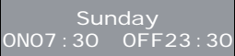

8. Экономия энергии

При нажатии клавиши ENTER, можно задать время, после которого машина включит энергосберегающее устройство, а температура воды в емкости будет поддерживаться на рабочем уровне. На дисплее будет отображаться следующее:


ФУНКЦИИ КЛАВИШ
: Увеличение / уменьшение времени активации режима энергосбережения, с интервалом 30 минут.
Функция деактивируется, когда таймер установлен на нулевом значении.
ENTER: /
RESET: Вернуться в предыдущее меню с подтверждением заданного значения.

5.5 Режим программирования для технических специалистов

Для доступа к функциям, которые могут быть запрограммированы в режиме TECHNICIAN MODE, пролистайте все функции, которые могут программироваться в режиме USER MODE, пока на дисплее не отобразится следующее:



Введите правильный пароль для просмотра первого элемента в меню программирования, который доступен из режима TECHNICIAN MODE.
ПРИМЕЧАНИЕ: Стандартный пароль по умолчанию — 5 раз нажать кнопку 


ПРИМЕЧАНИЕ: Если введен неверный пароль, машина автоматически выйдет из режима программирования и войдет в режим готовности.

9. Предварительное настаивание 

Для доступа к настройкам нажмите клавишу ENTER.



Программируется возможность предварительного заваривания (Yes или No) для каждого напитка.

1. Предварительное заваривание Ристретто
2. Предварительное заваривание Эспрессо
3. Предварительное заваривание 2 Ристретто
4. Предварительное заваривание Маккиатто

ФУНКЦИИ КЛАВИШ
: Включение / выключение предварительного заваривания.
ENTER: Прокручивает каждый элемент и подтверждает включение/отключение.
RESET: Вернуться в предыдущее меню с подтверждением заданного значения.

10. Утрамбовка

Для доступа к настройкам нажмите клавишу ENTER.



Программируется возможность утрамбовки (Yes или No) для каждого напитка.

1. Утрамбовка Ристретто
2. Утрамбовка Эспрессо
3. Утрамбовка 2 Ристретто
4. Утрамбовка Маккиатто

ФУНКЦИИ КЛАВИШ
: Включение / выключение трамбовки.
ENTER: Прокручивает каждый элемент и подтверждает включение/отключение.
RESET: Вернуться в предыдущее меню с подтверждением заданного значения.

11. Количество молотого кофе

Для доступа к настройкам нажмите клавишу ENTER.



При достижении требуемого значения будет отображаться сообщение с просьбой опустошить емкость с молотым кофе, и машина перестанет работать, чтобы позволить выполнить эту процедуру безопасно.

ФУНКЦИИ КЛАВИШ
: Увеличение/уменьшение значения помола до визуализации сообщения.
ENTER: /
RESET: Вернуться в предыдущее меню с подтверждением заданного значения.

12. Предупреждение об очистке от молока
(только версия CAPPUCCINO)
Для доступа к настройкам нажмите клавишу ENTER.



Эта настройка позволяет программировать через сколько часов после последней раздачи молока будет отображаться сообщение о необходимости чистки вспенивателя.

ФУНКЦИИ КЛАВИШ
: Увеличение/уменьшение значения помола до визуализации сообщения.
ENTER: /
RESET: Вернуться в предыдущее меню с подтверждением заданного значения.

13. Предупреждение о чистке

Для доступа к настройкам нажмите клавишу ENTER.



Эта функция позволяет программировать количество циклов, после которых будет отображаться предупреждение чистки групп.

ФУНКЦИИ КЛАВИШ
: Увеличение/уменьшение числа циклов до визуализации сообщения.
ENTER: /
RESET: Вернуться в предыдущее меню с подтверждением заданного значения.

14. Блок ополаскивания

Для доступа к настройкам нажмите клавишу ENTER.



Цикл ополаскивания блока раздачи возможно программировать.
Когда эта функция включена (ON), машина выполняет цикл ополаскивания группы после 20 минут от последнего действия (если машина ничего не выполняет в течение 20 минут).

ФУНКЦИИ КЛАВИШ
: Включение/отключение (вкл/выкл) блока ополаскивания.
ENTER: Подтверждение установки и возврат в предыдущее меню.
RESET: Вернуться в предыдущее меню.

15. Регулировка группы 1

Для доступа к настройкам нажмите клавишу ENTER.



Количество импульсов КОДИРОВЩИКА программируется, таким образом, что инфузионная камера достигает режима ожидания.

ФУНКЦИИ КЛАВИШ
: Увеличение/уменьшение числа импульсов кодировщика.
ENTER: /
RESET: Вернуться в предыдущее меню с подтверждением заданного значения.

ВАЖНО:
Рекомендуется изменить параметр только в том случае, если оригинальный редуктор заменяется на другой тип.

16. Регулировка группы 2

Для доступа к настройкам нажмите клавишу ENTER.



Количество импульсов КОДИРОВЩИКА программируется, таким образом, что инфузионная камера зостигает верхнего положения (камера закрыта).

ФУНКЦИИ КЛАВИШ
: Увеличение/уменьшение числа импульсов кодировщика.
ENTER: /
RESET: Вернуться в предыдущее меню с подтверждением заданного значения.

ВАЖНО:
Рекомендуется изменить параметр только в том случае, если оригинальный редуктор заменяется на другой тип.

17. Температура кофе



Температура нагревателя кофе программируется.

ФУНКЦИИ КЛАВИШ
: Увеличение / уменьшение температуры бойлера. Макс. температуры, которые могут быть установлены — 105° C (221° F).
ENTER: /
RESET: Вернуться в предыдущее меню с подтверждением заданного значения.

18. Температура пара

Для доступа к настройкам нажмите клавишу ENTER.



Установка температуры парового бойлера.

ФУНКЦИИ КЛАВИШ
: Увеличение / уменьшение температуры бойлера. Макс. температура, которая может быть установлена — 130° C (266° F).
ENTER: /
RESET: Вернуться в предыдущее меню с подтверждением заданного значения.

19. Общий счетчик

Для доступа к настройкам нажмите клавишу ENTER.



Визуализируется следующее:
– Количество циклов для каждой кнопки, соответствующей напитку.
– Общее количество кофе без кофеина.
– Всего циклов мойки.
– Всего пара.
– Всего горячей воды.
– Всего литров воды.

ФУНКЦИИ КЛАВИШ
: Прокрутка элементов.
ENTER: /
RESET: Вернуться в предыдущее меню.

ПРИМЕЧАНИЕ: В первой позиции при удержании клавиши K будет показано абсолютное количество доз, произведенных машиной.

Для обнуления счетчиков различных циклов и общего значения кофе без кофеина, пара и горячей воды, нажмите одновременно клавиши K7. На дисплее появится следующая информация.



20. Пароль

Для доступа к настройкам нажмите клавишу ENTER.


Эта функция позволяет установить новый пароль для доступа к функциям, которые могут быть запрограммированы в режиме TECHNICIAN MODE.

Введите комбинацию 5 кнопок (из 8 кнопок на клавиатуре) и задайте новый пароль.

ФУНКЦИИ КЛАВИШ
ENTER: Подтверждение установленного значения.
RESET: Вернуться в предыдущее меню без подтверждения заданного значения.

21. Водяной фильтр, л

Для доступа к настройкам нажмите клавишу ENTER.



Устанавливается количество литров поставляемой воды для сообщения о состоянии водяного фильтра.

ФУНКЦИИ КЛАВИШ

: Увеличение / уменьшение объема поставляемой воды в литрах до визуализации сообщения.
ENTER: /
RESET: Вернуться в предыдущее меню с подтверждением заданного значения.

22. Умягчение (для машин заливного типа)

Для доступа к настройкам нажмите клавишу ENTER.

Первое сообщение относится к возможности установки жесткости воды:
С помощью кнопки можно получить доступ к циклу очистки от накипи.

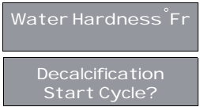

ФУНКЦИИ КЛАВИШ
: Позволяют выбрать одну из двух функций.
ENTER: Позволяет выполнить выбранную функцию.
RESET: Вернуться в предыдущее меню.

21.1 Установка жесткости воды

Жесткость воды может быть установлена в французских градусах, а также включение предупреждения для запуска цикла накипи.
Когда появится следующее сообщение



Для доступа к настройкам нажмите клавишу ENTER.
На дисплее будет отображаться следующее:


ФУНКЦИИ КЛАВИШ
: Увеличение/уменьшение параметра жесткости воды.
Ввод: возвращается в предыдущее меню с сохранением установленных данных.
RESET: Вернуться в предыдущее меню без сохранения установленных данных.

В приведенной ниже таблице показано соответствие между установленной жесткостью и количеством использованной водой в литрах, после которого появляется сообщение «Проведите удаление накипи».
ЖЕСТКОСТЬ ВОДЫ ° FR | ЛИТРОВ ВОДЫ
1-7 | 1500
8-30 | 1000
31 | 500
00 | Предупреждения отключены

ПРИМЕЧАНИЕ:
Предупреждение «Проведите удаление накипи» не прерывает работу машины и сбрасывается после удаления накипи вместе со счетчиком литров воды.
Когда значение равно «00», сигнал предупреждения отключен.

22.2 Цикл удаления накипи
Осуществляется цикл автоматической очистки бойлеров машины от накипи.

Когда появится следующее сообщение:


Нажмите клавишу ENTER, начинается цикл очистки от накипи.

В процессе работы:
– Перед началом цикла очистки от накипи, заполните бак с водой со средством для удаления накипи.

ПРИМЕЧАНИЕ: Использование по крайней мере 2 литра (0.52 gal) раствора.
– Когда появится следующее сообщение:


– Нажмите клавишу ENTER для подтверждения.
– Машина начинает засасывание раствора в емкость, поставляя одновременно горячую воду из сопла.
– Машина будет показывать:

После того как она засосала первый литр раствора, машина остановится на 5 минут, и затем она начнет засасывать еще один литр раствора.
– В конце этого цикла на дисплее будет отображаться следующее:

– Прополоскайте емкость и наполните ее чистой водой (без отключения машины).

ПРИМЕЧАНИЕ: Использование по крайней мере 4 литра (1,06 gal) раствора, в противном случае будет необходимо перезапустить цикл.

– Подождите по крайней мере 5 минут.

– В конце на дисплее будет отображаться следующее:


– Нажмите клавишу ENTER, и машина начнет цикл ополаскивания, забирая 2 литров воды из контейнера и затем выливая его через сопло.
– На этом этапе на дисплее будет отображаться следующее:


– Когда закончатся 2 литра, взятые из контейнера, на дисплее будет отображаться следующее:



Снова нажмите клавишу ENTER, , чтобы начать второй этап промывки, используя следующие 2 литра из контейнера. На дисплее будет отображаться следующее:



– В конце цикла ополаскивания на дисплее будет отображаться следующее:



Оставьте машину чтобы она прогрелась в течение нескольких минут; затем машина вернется в состояние готовности.
Предупреждение

Во время нагрева несколько капель воды и пара могут вылиться из сопла для горячей воды.

Предупреждение

В конце цикла очистки от накипи рекомендуется активировать пар на несколько минут.

6. Специальные функции для калибровки машины

6.1 Сброс счетчика литров фильтра чистки
Эта функция позволяет вам сбросить общее количество
используемой воды. Выполните следующие действия:
– Отключите машину, повернув выключатель выкл (OFF).
– Подключите машину, повернув выключатель на (ON) и одновременно нажав на кнопку: 
пока на дисплее не появится:


6.2 Сброс цикла мойки

Эта функция позволяет сбросить общее количество циклов мойки.
Выполните следующие действия:
– Отключите машину с помощью главного выключателя (положение OFF).
– Подключите машину, используя главный выключатель
(положение ON) и одновременно нажмите кнопку .

На дисплее появится следующая надпись:


6.3 Сброс параметров машины

Эта функция позволяет удалить неправильно функционирующие данные и восстановить стандартные запрограммированные параметры (см. таблицу предустановленных параметров). Выполните следующие действия:
– Отключите машину, используя главный выключатель (положение OFF).
– Подключите машину, используя главный выключатель (положение ON) и одновременно нажмите на кнопки:
ENTER 
и RESET 
На дисплее появится следующая надпись:

6.4 Ручная регулировка группы раздачи кофе

Эта функция позволяет активировать двигатель вручную, позволяя формировать автоматизацию ручной работы с группой раздачи кофе. Выполните следующие действия:
– Отключите машину, используя главный выключатель (положение OFF).
– Подключите машину, используя главный выключатель (положение ON) и одновременно нажмите на кнопки:
 и 
На дисплее появится следующая надпись:

ВАЖНО: Когда машина включена, и клавиша со стрелкой используется для доступа к этому меню, поршень автоматически начнет двигаться вниз.
– Нажмите кнопку со стрелкой для перемещения поршня вниз.
– Нажмите кнопку со стрелкой для перемещения поршня вверх.
– Отпустите клавиши и подайте напряжение с помощью главного выключателя, чтобы завершить процедуру регулировки.

7. Чистка и техническое обслуживание

Предупреждение

Никогда не используйте струи воды для чистки машины

Для чистки и обслуживания используйте:
– Мягкую влажную ткань;
– Средство для чистки поверхности;
– Таблетки и жидкое моющее средство для специальных целей;
– Контейнер с водой;
– Щетку;
– Зубную щетку.

Во время обслуживания/ремонта используемые детали должны обеспечивать соответствие требованиям безопасности и гигиены, предусмотренным для данного устройства. Оригинальные запасные части могут это гарантировать.

После ремонта / замены части, которая соприкасается с продуктами питания или водой, необходимо осуществить процедуру мойки или следовать инструкциям, указанным заводом-изготовителем.

7.1 Чистка машины снаружи
Перед выполнением любой операции по чистке, установите машину в положение «O», (машина выключена и вилка отключена от розетки).
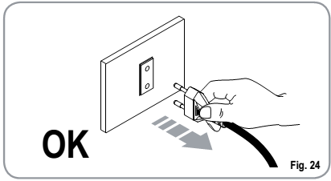
Предупреждение
Никогда не используйте растворители, продукты на основе хлора, абразивы.
Очистка рабочей поверхности: снять рабочую поверхность, подняв ее и вытянув. Снимите каплесборник и почистите все с помощью горячей воды и моющих средств. Чистка внешних поверхностей: для чистки панелей используйте сухую мягкую ткань.
7.2 Чистка блока раздачи и пенообразователя
ПРИМЕЧАНИЕ: Следуйте инструкциям на этикетке на внутренней стороне передней двери
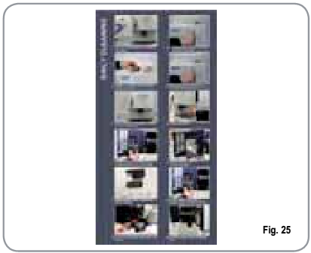
ПРИМЕЧАНИЕ: Перед началом цикла мойки проверить и пополнить уровень воды в резервуаре.

Машина устроена таким образом, что мойка может осуществляться с помощью специальной таблетки, а молочная цепь - с помощью жидкого моющего средства.
Машина начнет цикл мойки, состоящий
из поставок горячей воды, чередующимися с паузами. Весь цикл длится примерно 4 минуты.

Мы рекомендуем вам проводить цикл мойки по крайней мере один раз в день, используя специальные чистящие средства.

Предупреждение Риск отравления
Мы напоминаем, что нельзя прерывать цикл мойки с использованием таблетки, иначе остатки моющего средства могут остаться в машине.
Для выполнения процедуры мойки выполните следующее:
1. Поместите контейнер с водой рядом с машиной.
2. Поместите всасывающую трубу внутри него.
3. Добавьте специальные чистящие средства (20 мл [0.005 Гал] Puly Milk).
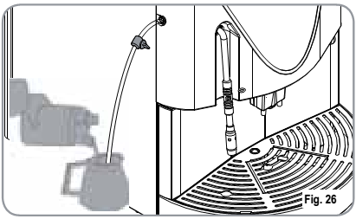
4. Нажмите на кнопку:

5. Удерживайте клавишу около 5 секунд, пока на дисплее не появится:

6. Откройте крышку контейнера для кофе.
7. Вставьте таблетку (Puly Caff) и закройте люк.
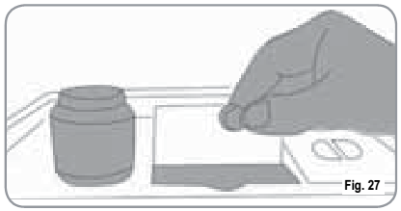
8. Нажмите на кнопку:
На дисплее будет отображаться следующее:


Предупреждение
Если не нажать кнопку DECAFFEINATED в течение 20 секунд, машина автоматически продолжит цикл мойки.
ПРИМЕЧАНИЕ: Во время мойки клавиши дозировки отключены.
В конце цикла мойки на дисплее будет отображаться:

Поместите другой контейнер с чистой водой и нажмите клавишу ВВОД; машина будет выполнять цикл полоскания и на дисплее будет отображаться:



ПРИМЕЧАНИЕ: Во время циклов мойки и ополаскивания держите контейнер под блоком раздачи или опустошите емкость с водой, когда циклы мойки и ополаскивания завершены.

7.3. Перезапуск и прерывание цикла мойки

– Если цикл мойки был прерван из-за электрических неполадок, при следующем включении устройства оно будет в режиме ожидания, и на дисплее будет отображаться следующее:

– Снова нажмите клавишу DECAFFEINATED для того, чтобы повторить процедуру, описанную выше в пункте "Чистка блока раздачи и пенообразователя".

7.4 Чистка емкости для кофе и блока раздачи кофе

Предупреждение. Риск ожогов.

– Установите машину на уровень «O»
– Вставьте ключ в замок
– Поверните ключ передней панели по часовой стрелке
– Откройте переднюю панель
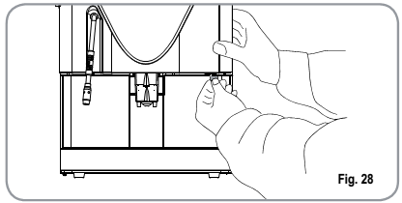

– Удалите все остатки кофе со стенок блока раздачи.
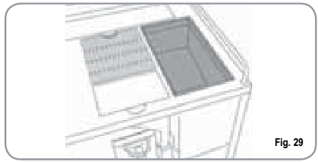

7.5 Чистка крана для пара

Чистите кран для пара каждый раз, когда он используется для подогрева напитков.
Предупреждение. Риск ожогов.
Если чистка осуществляется, когда кран все еще горячий, избегайте прикосновений к нему голыми руками.

Используйте тряпку, смоченную в горячей воде и / или в нейтральном моющем средстве.

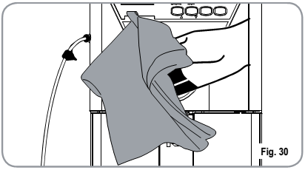

7.6 Чистка решетки лотка для сбора воды

– Вымойте решетку с помощью щетки, горячей воды и моющего средства.
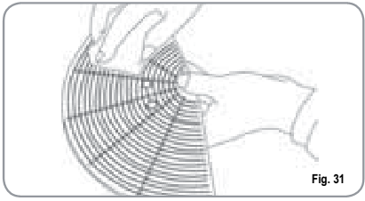

7.7 Чистка лотка для сбора воды

– Почистите лоток для сбора воды теплой мыльной водой, при необходимости используйте щетку.
ПРИМЕЧАНИЕ: Лоток для сбора воды можно мыть в посудомоечной машине.

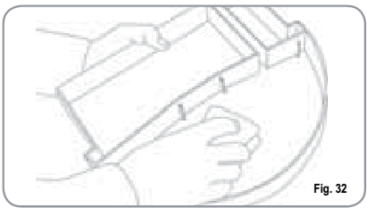
Предупреждение

Никогда не используйте растворителей.

7.8 Чистка емкости для воды
Предупреждение
Выключите машину перед заполнением или снятием емкости.
– Чистку емкости для воды следует осуществить с помощью горячей воды и мыла, при необходимости используйте щетку.
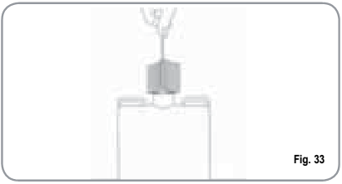
Примечание: тщательно проведите ополаскивание, чтобы остатки моющего средства не остались на дне емкости.

7.9 Чистка прокладки

– Используйте небольшую щетку для удаления всех остатков кофе
с поршня и стороны блока раздачи, а также со всех сторон, на которых есть остаток кофе.
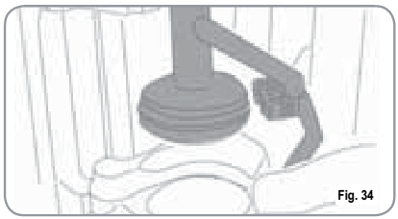

7.10 Чистка пенообразователя

ПРИМЕЧАНИЕ: Следуйте инструкциям на этикетке на внутренней стороне передней двери.
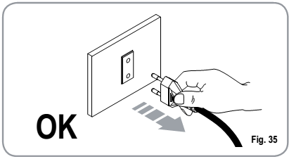
– Установите машину в положение «O».
– Вставьте ключ в замок.
– Поверните ключ передней панели по часовой стрелке.
– Откройте переднюю панель.
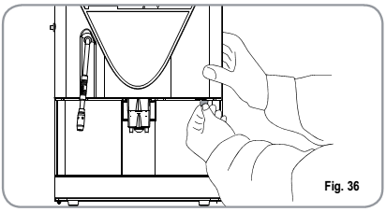
ВАЖНО: Действуйте осторожно
– Извлеките блок раздачи целиком, включая пенообразователь, потянув его на себя.
– Выньте пенообразователь из группы раздачи, потянув его вверх.
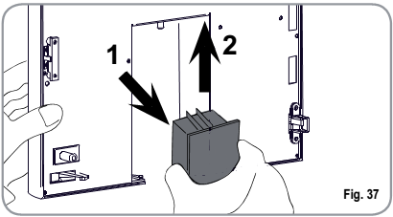
– Отключите все трубы, подключаемые к нему.
– Разберите пенообразователь и аккуратно его промойте.
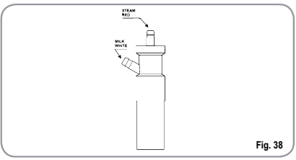
ПРИМЕЧАНИЕ: Если паузу между одним капучино и другим более одного часа, желательно мыть пенообразователь, поместив трубку для всасывания молока в горячую воду, а не в молоко.
– Для сборки проделайте действия в обратном порядке, надежно прикрепив трубки к пенообразователю.

ПРИМЕЧАНИЕ: Чтобы упростить процедуру сборки, к передней дверце была прикреплена пояснительная таблица.
Почистите лоток для сбора воды.

8. Таблица стандартных настроек

НАПИТОК | Вода Кофе  (cc) | Помол  (сек) | МОЛОКО  (сек) | ПРЕДВАРИТЕЛЬНОЕ ЗАВАРИВАНИЕ | Тампирование | Значение
Ристретто | 40 | 7 |  | Нет | Да
2 Ристретто | 80 | 9 |  | Нет | Нет
Эспрессо | 50 | 7 |  | Нет | Да
2 Эспрессо | 100 | 9 |  | Нет | Нет
Кофе | 60 | 7 |  | Нет | Да
2 Кофе | 120 | 9 |  | Нет | Нет
Coffee Creme | 100 | 7 |  | Нет | Нет
2 Coffee Creme | 200 | 9 |  | Нет | Нет
Капучино | 50 | 7 | 12 | Нет | Да
Большой капучино | 60 | 7 | 15 | Нет | Да
Маккиато | 50 | 7 | 12 | Нет | Да
Латте | 60 | 7 | 12 | Нет | Да
Молоко |  |  | 15
Горячая вода |  |  | 20
Пар |  |  | 55
Кол-во помола |  |  |  |  |  | 20
Молоко, предупреждение об очистке |  |  |  |  |  | 00
Предупреждение о необходимости чистки |  |  |  |  |  | 00
Регулировка группы 1 |  |  |  |  |  | 275
Регулировка группы 2 |  |  |  |  |  | 540
Температура кофе |  |  |  |  |  | 98 (°C)
Температура пара |  |  |  |  |  | 125 (°C)
Фильтр для воды |  |  |  |  |  | 00
Настройка помола |  |  |  |  |  | 00
Выключение чистки |  |  |  |  |  | Нет
Пароль
Smart Card |  |  |  |  |  | Нет
Экономия энергии |  |  |  |  |  | 00
Жесткость воды ° Fr |  |  |  |  |  | 00

9. Сообщения на дисплее машины

ИНДИКАЦИЯ ДИСПЛЕЯ | ПРИЧИНА | ЭФФЕКТ | РЕШЕНИЕ
Лоток для кофейной гущи полон   | Лоток для кофейной гущи полон. Количество гущи в ящике достигло запрограммированного значения. | Кнопки для раздачи напитков заблокированы | Выньте лоток и выбросьте содержимое в мусорный контейнер. Поставьте лоток обратно на место, на дисплее появится надпись:  
Лоток для кофейной гущи не вставлен   | Лоток для кофейной гущи вынут. | Кнопки для раздачи напитков заблокированы | Вставьте лоток в специальный слот.  Если данное предупреждение появилось во время раздачи кофейного напитка:  – Во время приготовления будет отображаться данное предупреждение, но напиток будет роздан.  – После приготовления цикл будет приостановлен. Цикл приготовления кофе возобновится только после того, как лоток будет установлен на место.  Если данное предупреждение появилось во время перемещения группы:  – перемещение будет приостановлено. Когда лоток будет установлен на место, перемещение группы будет повторено.
Положение передней панели машины   | Открыта передняя панель | Функции машины заблокированы. | Закройте переднюю панель.
Требуется выполнить цикл мойки   | Количество циклов перед мойкой достигло запрограммированного значения. | Предупреждение будет отображаться, но раздача будет продолжена. | Do a washing cycle paragraph “WASHING DELIVERY UNIT AND | Выполните цикл мойки (см. раздел «Мойка блока раздачи и пенообразователя»)
 |  |  | FOAMER”).
Требуется чистка молочной цепи   | Запрограммированное количество часов перед мойкой со времени приготовления последнего напитка с молоком истекло. | Предупреждение будет отображаться, но раздача будет продолжена. | Выполните цикл мойки для пенообразователя. так же, как в случае с полным циклом мойки, вы должны удерживать кнопку  в течение 5 секунд, но не используйте таблетку для мойки (см. пункты 1-4 раздела «Мойка блока раздачи и пенообразователя»).
Выключение и чистка   | Во время программирования была установлена сервисная чистка. | Перед выключением машины нужно провести чичтку. | Нажмите кнопку ENTER. Машина проведет чистку автоматически, потребуется около 50 см³ воды.
Требуется цикл очистки от накипи  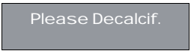 | Достигнуто значение количества литров воды, когда требуется проведение цикла очистки от накипи. | Предупреждение будет отображаться, но раздача будет продолжена. | Проведите цикл очистки от накипи (см пункт «Очистка от накипи»).

10. Блокировки и предупреждения

ИНДИКАЦИЯ ДИСПЛЕЯ | ПРИЧИНА | ЭФФЕКТ | РЕШЕНИЕ
Предупреждение группы двигателя верхнего поршня   | Во время фазы работы с группой верхний поршень превысил максимально установленное время на 10 секунд. | Блок управления приостановит работу, отключив приводы; оператор не сможет пользоваться клавиатурой. | Откройте и закройте дверь машины. Если ошибка повторяется, обратитесь в сервисную службу.
Ошибка нагревателя   | Ступень заполнения нагревателя превысила максимум 3 минуты, уровень датчика не достигнут. | Машина остановит работу. | Обратитесь в сервисный центр.
Емкость для воды пустая   | Емкость для воды пустая. | Кофе не будет раздаваться, дозирование будет остановлено. | Заполните емкость для воды. Используйте кнопку для горячей воды, чтобы убрать пузырьки из воды.
Предупреждение о чистке фильтра  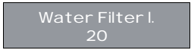 | Счетчик достиг запрограммированного значения. | Кофе не будет раздаваться, дозирование не будет остановлено. |  | Регененрируйте соли для фильтра. Для того, чтобы убрать предупреждение, см пункт «Сброс счетчика водяного фильтра». Это предупреждение блокирует все раздачи. Это предупреждение можно убрать, указав при программировании значение литров = 0 (см. раздел «Программирование»).
Предупреждение о неисправности температурного датчика  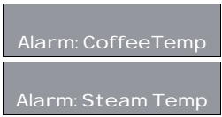 | Один из двух датчиков неисправен. | Кофе не будет раздаваться. | Замените сломанный датчик. Это предупреждение блокирует все раздачи.
Предупреждение о количестве кофе   | Слишком много кофе. | Кофе не будет раздаваться, выполнится цикл выкачивания. | Уменьшите количество кофе.

